HERENCIA CASA DE HUÉSPEDES
2N/3D

VIGENCIA DE VIAJE: Hasta el 30 de Noviembre del 2025.

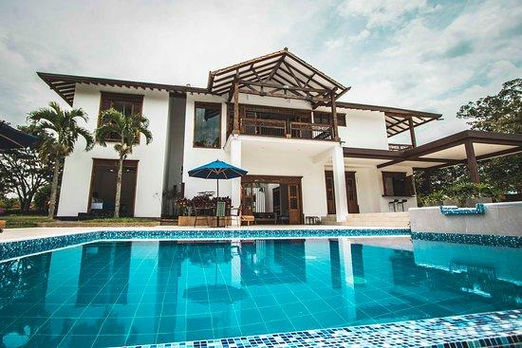

ITINERARIO
DÍA 1: LLEGADA
Recepción en el aeropuerto y traslado al hotel seleccionado. Check-in y tiempo libre para descansar, disfrutar de las instalaciones o explorar los alrededores por cuenta propia. Alojamiento.

DÍA 2: DÍA LIBRE EN EL HOTEL
Desayuno en el hotel. Día libre para disfrutar de las áreas comunes, relajarse o realizar actividades opcionales como caminatas, visitas a pueblos cercanos o experiencias locales. Alojamiento.

DÍA 3: SALIDA
Desayuno en el hotel. A la hora indicada, traslado al aeropuerto para tomar el vuelo de regreso.

¡FIN DE NUESTROS SERVICIOS!

TARIFA POR PERSONA EN PESOS COLOMBIANOS

HOTEL | TIPO DE HABITACIÓN | SENCILLA | DOBLE | TRIPLE | NIÑOS 3-11 AÑOS
CASA DE HUESPEDES LA HERENCIA | Superior/SF | $ 1.128.000 | $ 669.000 | $ 575.000 | $ 301.000
CASA DE HUESPEDES LA HERENCIA | N. Adicional | $ 483.000 | $ 291.000 | $ 258.000 | $ 107.000
CASA DE HUESPEDES LA HERENCIA | Junior Suite/SF | $ 1.490.000 | $ 827.000 | $ 681.000 | $ 301.000
CASA DE HUESPEDES LA HERENCIA | N. Adicional | $ 664.000 | $ 370.000 | $ 311.000 | $ 107.000
CASA DE HUESPEDES LA HERENCIA | Suite | $ 1.824.000 | $ 995.000 | $ 793.000 | $ 301.000
CASA DE HUESPEDES LA HERENCIA | N. Adicional | $ 831.000 | $ 454.000 | $ 367.000 | $ 107.000
CASA DE HUESPEDES LA HERENCIA | Familiar | $ 1.884.000 | $ 1.013.000 | $ 805.000 | $ 301.000
CASA DE HUESPEDES LA HERENCIA | N. Adicional | $ 861.000 | $ 463.000 | $ 373.000 | $ 107.000

INCLUYE:
- 2 noches/ 3 días de acuerdo con el hotel seleccionado.
- Alimentación PCDA (Desayuno)
- Traslados Aeropuerto – Hotel – Aeropuerto.
- Tarjeta asistencia médica para los adultos. (Cobertura Máxima 38.000.000 COP)

NO INCLUYE:
- Tiquetes aéreos internacionales (consulta por nuestras tarifas especiales).
- Gastos personales, extras, Seguro viaje /Salud.
- Fee Bancario.

EXCURSIONES DESDE, POR PERSONA EN PESOS COLOMBIANOS

RECEPTIVOS | TARIFA (Min. 2 pax)
Tour de Cacao | $ 374.000
Avistamiento o fotografía de aves para aficionados | $ 317.000
Trek Valle de cocora - Acaime casa de los colibríes | $ 558.000
Visita a Finca Cafetera | $ 372.000

Estos y muchos más receptivos disponibles, pregunta nuestras tarifas…

CONDICIONES:
- Tarifa por persona en pesos colombianos.
- Para garantía de reserva se requiere un depósito del 100 % del valor del paquete por persona.
- La hora de Check in es a las 03:00 pm y Check out a las 12:00 pm.
- Tarifas sujetas a cambios y disponibilidad sin previo aviso.
- Todos los traslados después de las 21:00 horas tienen un recargo del 20% sobre el valor del servicio.
- Con el objetivo de garantizar la reserva se hace necesario confirmar con el pago anticipado de la 1 noche de la reserva.
- En caso de cancelación, la tarifa tiene una penalidad del 20% de la estadía.
- Cada hora de espera incurrirá en el costo neto del valor del servicio escogido por el cliente.
- La asistencia médica está sujeta a un suplemento adicional para personas mayores de 65 años. Para conocer los detalles de los beneficios de tu asistencia, contáctanos o revisa la información en tu voucher.

CAMBIOS Y/O CANCELACIONES:
Los cambios y/o cancelaciones deben hacerse por escrito por correo electrónico, cancelaciones y/o cambios verbales no serán aceptados. En el caso que el pasajero cancele servicios y/o hoteles estando de viaje, es importante que obtenga del operador u hotel un número de cancelación. En todos los casos nos reservamos el derecho de cobrar un cargo por los cambios hechos.

NO SHOW: En caso de que el cliente no se presente, el servicio será considerado prestado.
No tendrá derecho a devolución. Cambios hechos fuera del tiempo están sujetos a cargos.

RECOMENDACIONES
- Un buen libro y juegos de mesa.
- Medicamentos prescritos por su médico.
- Evite llevar alimentos de origen animal que no estén enlatados.
- Evite sacar especies vegetales o animales de la región.
- Demás normas sanitarias vigentes en el momento de viaje. (por favor indagar cualquier variación, próxima a su fecha de viaje

DOCUMENTOS REQUERIDOS
- Documento de identificación vigente (Pasaporte o cédula de ciudadanía).
- Certificado de vacunación contra la fiebre amarilla, que se debe aplicar al menos 15 días antes del viaje.
- Los menores de 18 años deben estar acompañados por un padre, tutor legal o contar con una autorización firmada y copia de la identificación de sus padres. El hotel se reserva el derecho de admisión.
CLÁUSULA DE RESPONSABILIDAD: https://www.tropitours.co/es/clausula-de-responsabilidad

Es responsabilidad del viajero y su agente de viajes asegurar todos los requisitos de viaje, por lo cual TROPITOURS.CO, declina toda responsabilidad monetaria en caso de ser rechazado en el abordaje por falta de los requisitos completos. Todos los gastos generados serán por cuenta del viajero y se aplicarán las condiciones establecidas.

